华东师范大学数据科学与工程学院实验报告

课程名称：计算机网络与编程 | 年级：21级 | 上机实践成绩：
指导教师：张召 | 姓名：杨茜雅 | 学号：10215501435
上机实践名称：Lab13 |  | 上机实践日期：2023.6.2
上机实践编号：13 | 组号： | 上机实践时间：2023.6.2

- 实验目的
- 掌握RPC的⼯作原理
- 掌握反射和代理
- 实验任务
- 编写静态/动态代理代码
- 编写RPC相关代码并测试
- 使用环境
- IntelliJ IDEA
- JDK 版本: Java 19
- 实验过程
Task1: 测试并对⽐静态代理和动态代理，尝试给出⼀种应⽤场景，能使⽤到该代理设计模式。
测试静态代理：
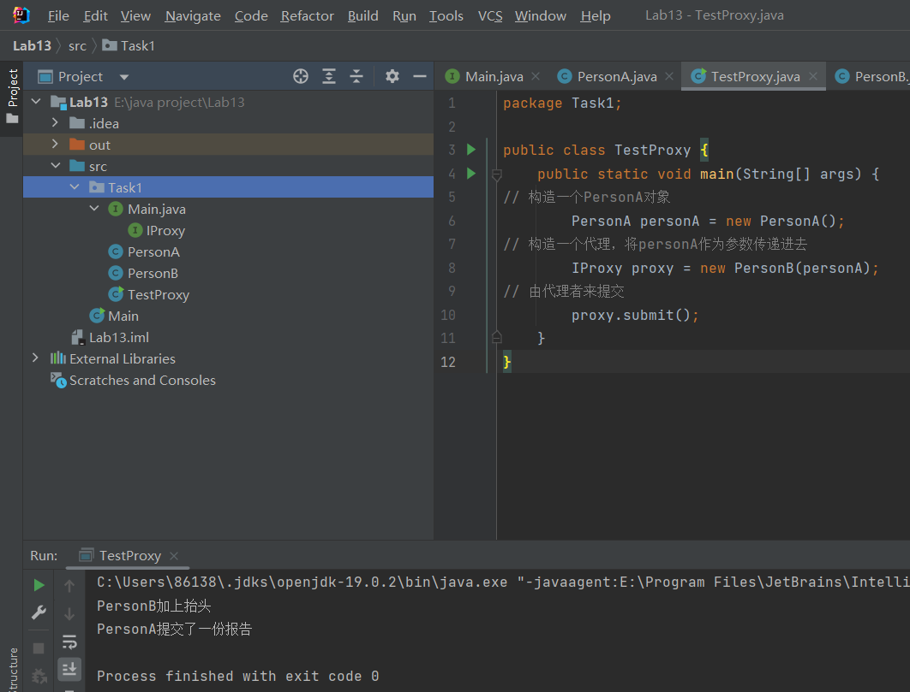
测试动态代理：
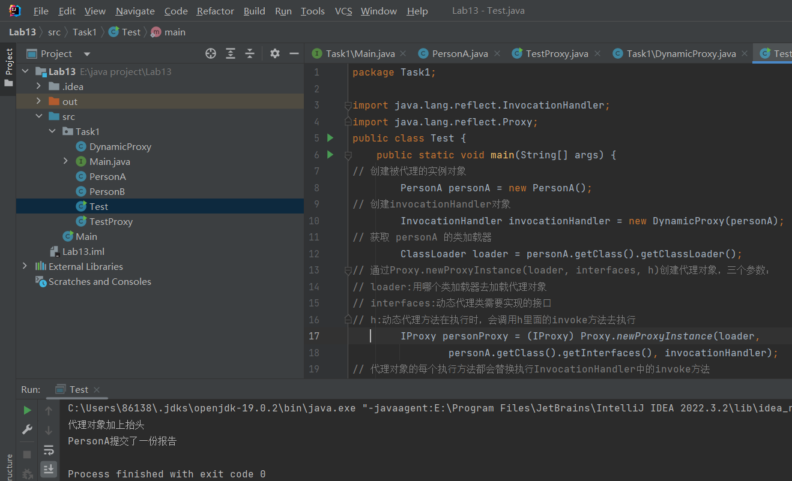
静态代理：
静态代理是通过手动编写代理类来实现的。在编译时就已经确定了代理类和被代理类的关系。代理类持有对被代理对象的引用，并在调用时调用被代理对象的方法，同时可以在方法前后进行一些额外的操作。

动态代理：
动态代理是在运行时生成代理对象，无需手动编写代理类。它使用Java的反射机制来动态创建代理类和代理对象。动态代理可以根据被代理对象的接口在运行时动态生成代理对象。

动态代理与静态代理的区别:
(1) 静态代理类：由程序员创建或由特定工具自动生成源代码，再对其编译。程序运行前代理类的.class文件就已经存在了，在代码运行之前，JVM 会读取.class 文件，解析.class 文件内的信息，取出二进制数据，加载进内存中，从而生成对应的Class 对象。
(2) 动态代理类：程序运行时运用反射机制动态创建而成，在代码运行之前不存在代理类的.class 文件，在代码运行时才动态的生成代理类。

静态代理的应用场景：
·访问控制：代理可以在调用前进行权限验证，确保只有具有特定权限的用户能够调用被代理对象的方法。
·日志记录：代理可以在调用前后记录日志，用于调试和跟踪。
·性能监控：代理可以在调用前后计时，用于监控方法的执行时间。
·事务管理：代理可以在调用前后开启和提交事务，用于实现事务的一致性。

动态代理的应用场景：
·AOP（面向切面编程）：动态代理常用于实现AOP。通过在被代理对象的方法执行前后插入切面逻辑，可以实现横切关注点的统一管理，如日志记录、性能监控、事务管理等。
·延迟加载：动态代理可以延迟加载对象，减少初始化时间和资源消耗。只有在真正需要使用对象时才会进行加载和初始化。
·分布式远程调用：动态代理可以在分布式系统中远程调用对象的方法，隐藏网络通信细节，简化分布式系统的开发。
例如，一个应用场景是在一个Web应用中使用动态代理实现权限控制。假设有一个用户服务类（UserService），包含各种操作用户的方法（例如创建用户、删除用户等）。我们可以使用动态代理来实现权限控制，只有具有管理员权限的用户才能调用UserService中的敏感方法。代理类可以在调用敏感方法前检查用户的权限，并决定是否允许调用。这样可以在不修改UserService的情况下，实现对敏感方法的访问控制，提高系统的安全性。

Task2: 运⾏RpcProvider和RpcConsumer，给出⼀种新的⾃定义的报⽂格式，将修改的代码和运⾏结果截图，并结合代码阐述从客户端调⽤到获取结果的整个流程。
修改后的RpcProvider:
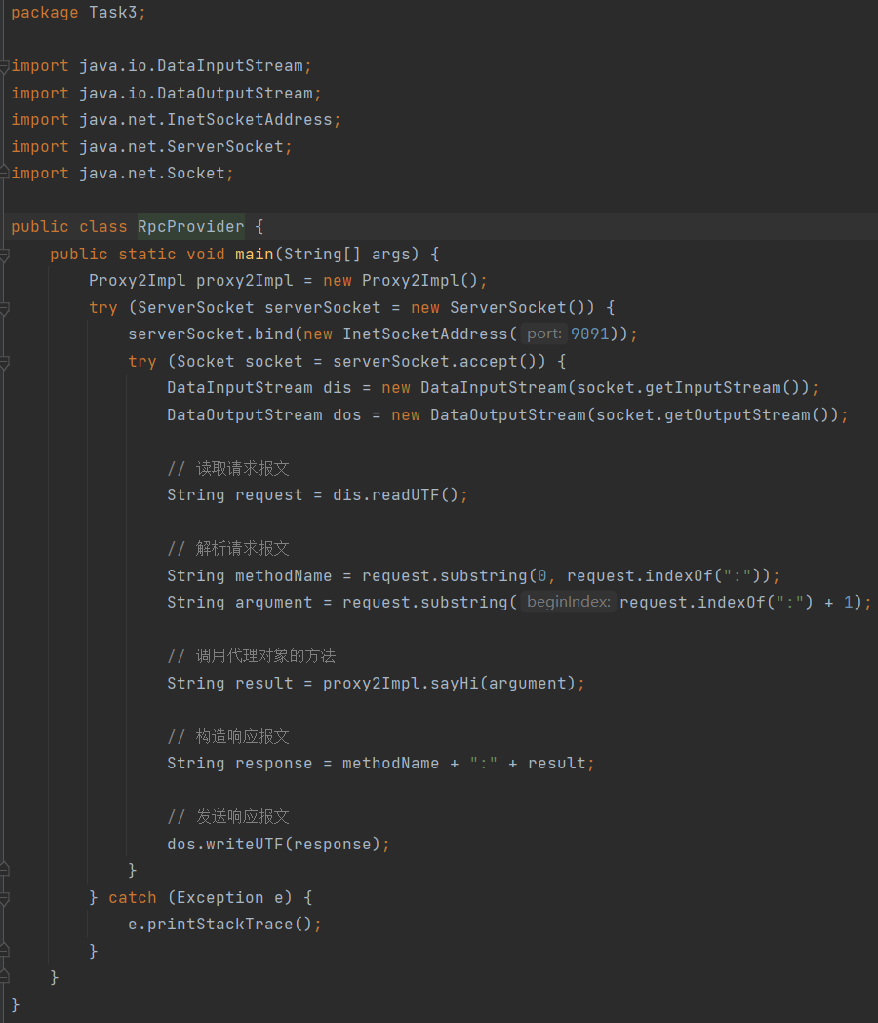
修改后的RpcConsumer：
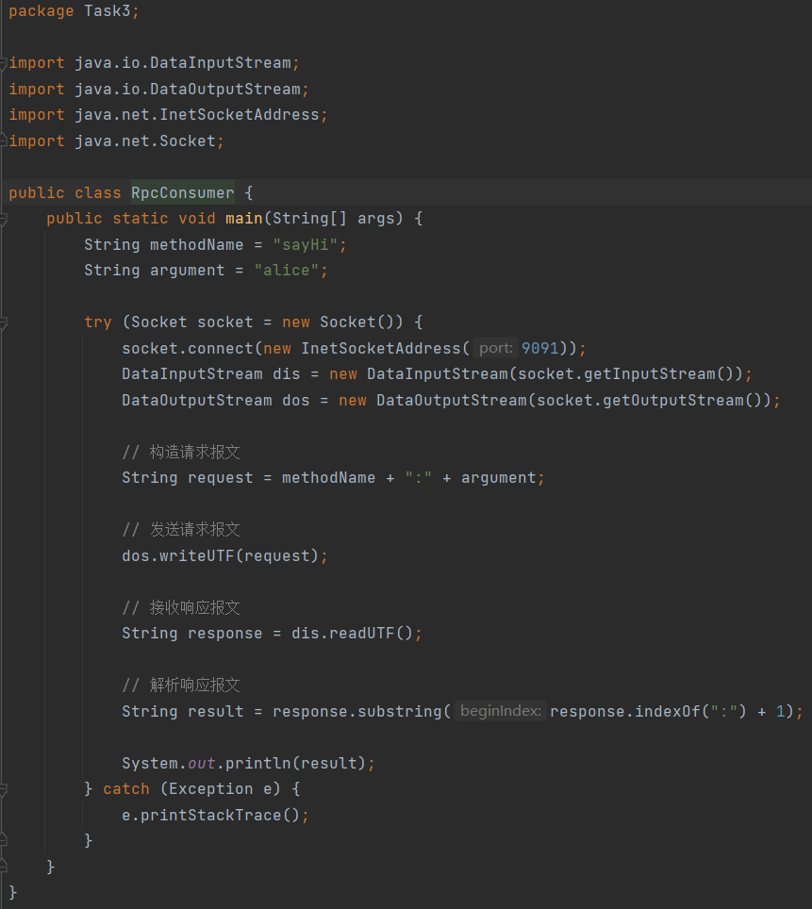

运行结果：
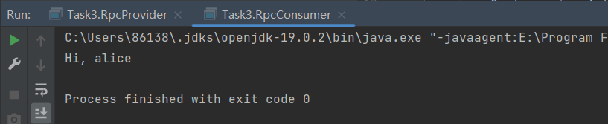
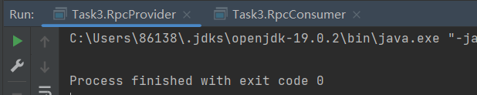

在这个简单的示例中，我使用了基于文本格式的自定义报文进行通信。请求报文和响应报文都是简单的字符串，以"methodName:argument"和"methodName:result"的形式进行传输。
RpcProvider负责监听端口、接收请求报文、解析报文、调用方法并构造响应报文。RpcConsumer负责连接到RpcProvider、构造请求报文并发送，接收响应报文并解析出结果。
流程如下：
1、RpcProvider启动并绑定到指定端口9091。
2、RpcConsumer创建Socket并连接到RpcProvider的地址和端口。
3、RpcConsumer构造请求报文，例如"sayHi:alice"。
4、RpcConsumer将请求报文发送给RpcProvider。
5、RpcProvider接收到请求报文，解析出方法名"sayHi"和参数"alice"。
6、RpcProvider调用Proxy2Impl的sayHi方法，并传入参数"alice"。
7、RpcProvider得到方法的返回结果，例如"Hi, alice"。
8、RpcProvider构造响应报文，例如"sayHi:Hi, alice"。
9、RpcProvider将响应报文发送给RpcConsumer。
10、RpcConsumer接收到响应报文，解析出方法名"sayHi"和结果"Hi, alice"。
11、RpcConsumer输出结果"Hi, alice"。

Task3: 查阅资料，⽐较⾃定义报⽂的RPC和http1.0协议，哪⼀个更适合⽤于后端进程通信，为什么？

自定义报文的RPC（Remote Procedure Call）是一种远程过程调用协议，它基于自定义的报文格式进行通信。在自定义报文的RPC中，通信双方使用预定义的报文结构进行数据交换，包括请求和响应的格式、字段、编码规则等。RPC通常使用TCP作为传输层协议。

自定义报文的RPC通常由以下组件组成：
·通信协议：自定义报文的RPC使用特定的通信协议进行数据传输，常见的包括基于TCP或UDP的传输协议。通信协议负责在客户端和服务器之间建立连接、传输报文等。
·报文格式：自定义报文的RPC使用自定义的报文格式来进行数据交换。报文格式包括请求和响应的结构，以及字段的定义和编码规则。通常会定义报文头部和报文体，报文头部用于标识请求类型、版本信息等，报文体用于携带具体的方法调用和参数。
·序列化和反序列化：自定义报文的RPC需要将方法调用和参数转换为字节流进行传输，以及将接收到的字节流转换为方法调用和参数。序列化和反序列化组件负责将方法调用和参数转换为字节流，并进行相应的解析和还原。
·客户端代理和服务端实现：自定义报文的RPC使用客户端代理和服务端实现来实现远程方法调用。客户端代理负责将方法调用转换为请求报文，并将请求报文发送给服务端。服务端实现接收请求报文，解析报文内容，并执行相应的方法调用，最后将执行结果封装为响应报文发送给客户端。
自定义报文的RPC相对于其他RPC框架（如gRPC、Apache Thrift等）具有更高的灵活性，可以根据具体的需求和场景进行定制化设计。它适用于需要细粒度控制报文格式、字段和编码规则的情况。自定义报文的RPC也常常用于特定领域和系统之间的通信，特别是在一些内部使用的系统和组件间通信的场景中。然而，相对于使用标准化的RPC框架，自定义报文的RPC需要额外的开发工作，并且在生态系统和工具支持方面可能较为有限。因此，选择是否使用自定义报文的RPC需要根据具体的需求和权衡来决定。

HTTP 1.0协议是一种应用层协议，用于在客户端和服务器之间进行通信。它使用文本格式的请求和响应报文进行通信，包含请求方法、URL、头部字段、正文等信息。HTTP 1.0使用TCP作为传输层协议。它是HTTP协议的第一个正式版本，于1996年发布。

HTTP 1.0的主要特点和特性如下：
·请求-响应模型：HTTP 1.0采用了经典的请求-响应模型，客户端发送请求到服务器，服务器接收请求并返回响应。请求和响应都是由文本格式的报文组成。
·简单的报文格式：HTTP 1.0使用文本格式的请求和响应报文进行通信。请求报文包括请求方法（GET、POST等）、URL、头部字段、正文等信息。响应报文包括状态码、状态消息、头部字段、正文等信息。
·持久连接：HTTP 1.0引入了持久连接（persistent connection）的概念，允许在单个TCP连接上发送多个HTTP请求和响应，减少了连接的建立和关闭开销，提高了通信的效率。
·缓存：HTTP 1.0支持简单的缓存机制，通过在响应头部添加缓存相关的字段，例如Expires和Last-Modified，客户端可以缓存服务器返回的响应，并在下次请求相同资源时使用缓存。
·无状态协议：HTTP 1.0是无状态协议，每个请求和响应都是独立的，服务器不会保留客户端的状态信息。为了实现状态管理，引入了Cookie机制。
·支持多种媒体类型：HTTP 1.0支持多种媒体类型的传输，通过Content-Type头部字段来指定传输的媒体类型。
·安全性较低：HTTP 1.0本身没有内置的加密和安全机制，通信数据以明文方式传输，容易受到窃听和篡改。
需要注意的是，虽然HTTP 1.0在当时是一项重要的协议，但由于其一些限制和性能问题，后来被HTTP 1.1和HTTP 2.0所取代。HTTP 1.1引入了持久连接的默认支持、管道化请求、分块传输编码等特性，提高了性能和效率。而HTTP 2.0更进一步，引入了二进制协议、头部压缩、多路复用等特性，进一步提升了性能和效率，使得HTTP协议更加适应现代互联网应用的需求。

在后端进程通信的场景下，以下是对两者进行比较的一些因素：
·报文格式和灵活性：自定义报文的RPC可以根据具体需求设计和定义报文格式，可以更加精确地控制通信的内容和结构。这使得自定义报文的RPC在灵活性方面更胜一筹，可以满足各种定制化的需求。相比之下，HTTP 1.0的报文格式相对固定，虽然可以使用头部字段和正文进行扩展，但相对于自定义报文的RPC而言，其灵活性较低。
·性能和效率：由于自定义报文的RPC是为特定场景和需求设计的，其通信的数据量和协议开销可以更加精细地控制，从而提供更高的性能和效率。相比之下，HTTP 1.0的报文格式相对冗长，会带来一定的协议开销和传输负担，可能会对性能产生一定的影响。
·生态系统和支持： HTTP 1.0是广泛使用的Web通信协议，拥有成熟的生态系统和丰富的工具支持。相比之下，自定义报文的RPC可能需要自行设计和实现，其生态系统相对较小，可能需要更多的开发和维护工作。
综合考虑以上因素，对于后端进程通信，如果有特定的定制化需求，并且对性能和灵活性要求较高，那么自定义报文的RPC可能更适合。但如果更关注生态系统支持和广泛应用，以及对性能和灵活性的要求没有特别高的话，HTTP 1.0协议可能是一个更简单和便捷的选择。

- 总结
通过本次实验，我了解了RPC的工作原理以及java的反射机制和代理机制，自己动手测试了静态代理和动态代理的区别。使用一种新的自定义的报文格式修改了RpcProvider和RpcConsumer的代码。查阅资料学习了自定义报文的Rpc和http1.0协议相关的知识。

